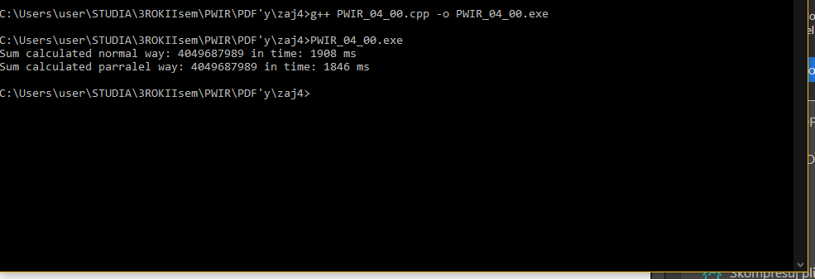

1. Uruchomienie programu po raz pierwszy.

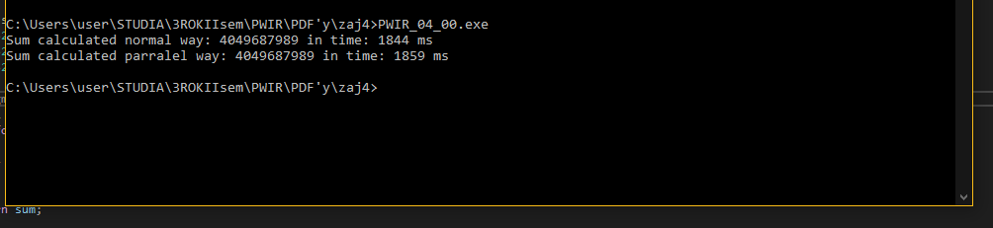

1. Uruchomieniu programu po usunięciu dyrektywy reduction.

WNIOSKI: Jak widać czas wykonania programu pozbawionego klauzuli reduction jest krótszy. Wynika to z działania klauzuli. Kopiuje ona bowiem, tworzy instancje prywatne zmiennej dla każdego wątku, w toku działania aktualizuje wartość oryginału zmiennej wartościami prywatnych zmiennych wątków. Jak możemy przeczytać na stronie Microsoft „Na końcu regionu, dla którego reduction została określona klauzula, oryginalny obiekt jest aktualizowany w celu odzwierciedlenia wyniku połączenia jego pierwotnej wartości z końcową wartością każdej kopii prywatnej przy użyciu określonego operatora. ” Są to operacje, które zajmują dodatkowy czas.